**Câu 1 :**

|  |  |  |
| --- | --- | --- |
|  | Online search | Offline search |
| Giống nhau | Thuật toán giống nhau ở 4 bước khi xây dựng thuật toán:   1. Initial state 2. Action 3. Goal test 4. cost | |
| Khác nhau | * Không biết trước được môi trường * Đặt agent trong thực tế, agent vừa tìm solution vừa thực hiện hành động * Sử lý được những trường hợp không dự đoán được trước | * Biết trước được môi trường * Chạy trên máy tính ra solution rồi sau đó sử dụng solution đó cho agent * Không sử lý được nếu không đoán trước được môi trường hoặc là tốn rất nhiều thời gian để giải quyết vấn đề * Biết được kết quả xảy ra sau mỗi hành động |
| Ví dụ | * Hệ thống lái tự động của xe * Agent chơi cờ * Agent hút bụi | * 8 hậu * Xếp hình 8 miếng * Sudoku |
| Thuật toán | * Online depth-first search * Learning Real-Time A* agent | * Best-first search * And-or-search * Breath-first search |

**Câu 2:**

* X: {x $∈$ [queen1, queen 8]}
* D: d $∈$ [1,64] các ô bàn cờ
* C: Queen[r,c] != Queen[x,c], Queen[r,i] != Queen[r,x],

Queen[i,i] != Queen[i+n,i+n], Queen[r,c] != Queen[r-I,c+i]

**Câu 3:**

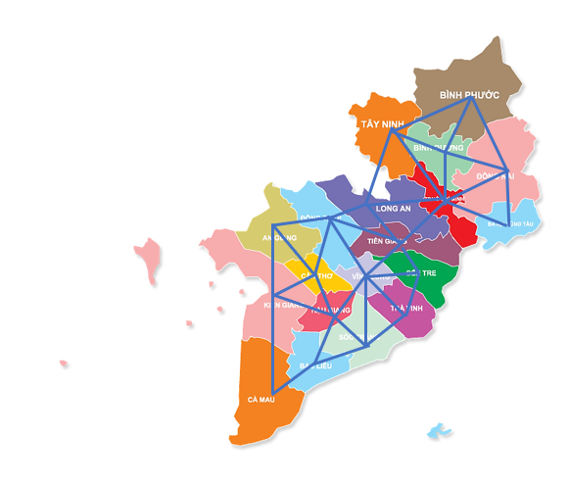

**Câu 4:**

* X: {x $∈$ [1,81]}
* D: d $∈$ [1,9]
* C: c $≠$ (cell $∈$ [1,9])

**Câu 5:**

